**DEL SENA AL DANUBIO**

**Países: Francia – Bélgica – Holanda - Alemania – R. Checa – Eslovaquia – Hungría - Austria**

**C-31631 SALIDAS: MARTES DESDE ECUADOR 16 DIAS**

(Quito, Guayaquil)

**PRECIO POR PERSONA EN HABITACION DOBLE 1,960 USD**

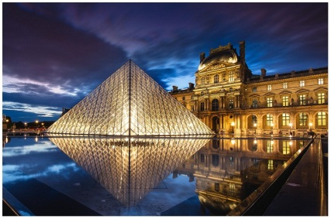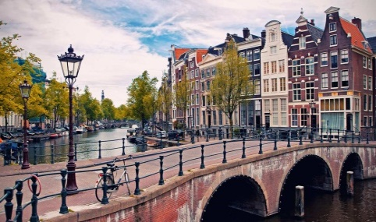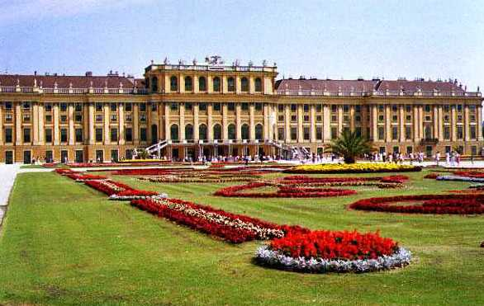

**VISITANDO**

Paris-Brujas-Bruselas-Róterdam-La Haya-Ámsterdam-Berlín-Dresden-Praga-Bratislava-Budapest-Viena.

**ITINERARIO**

**Día 1º (Martes) ECUADOR - PARIS**

Salida en vuelo intercontinental hacia Paris. Noche a bordo.

**Día 2º (Miércoles) PARIS**

Llegada al aeropuerto internacional de París (Orly ó Charles de Gaulle). Asistencia y traslado al hotel. **Alojamiento** y resto del día libre.

**Día 3º (Jueves) PARIS**

**Desayuno**. Por la mañana, visita panorámica de la Ciudad Luz para conocer recorriendo sus lugares más emblemáticos como la Place de la Concorde y Arco del Triunfo, los Campos Elíseos, La Bastilla, la Isla de la Ciudad con la imponente Iglesia de Notre Dame, los Inválidos donde se encuentra la tumba de Napoleón, con breve parada fotográfica para captar la Torre Eiffel. Resto del tiempo libre para visitar opcionalmente el importante Museo del Louvre y por la noche asistir a un afamado espectáculo. **Alojamiento.**

**Día 4º (Viernes) PARIS**

**Desayuno**. Día libre para actividades personales y continuar descubriendo los importantes monumentos de esta ciudad cosmopolita. Recomendamos realizar una excursión opcional al magnífico Palacio de Versalles, declarado Patrimonio de la Humanidad, para conocer su imponente arquitectura y sus bellos jardines. **Alojamiento.**

**Día 5º (Sábado) PARIS-BRUJAS-BRUSELAS**

**Desayuno** y salida hacia Bélgica para llegar a la bella y romántica ciudad de Brujas. Breve parada para pasear por el casco antiguo y conocer sus bellos canales. Continuación hacia la capital Bruselas, y tiempo libre para conocer la emblemática Grand Place, considerada como una de las más bellas del mundo. **Alojamiento.**

**Día 6º (Domingo) BRUSELAS-ROTERDAM-LA HAYA-AMSTERDAM**

**Desayuno** y salida hacia Roterdam, segunda ciudad en importancia de Holanda. Breve visita panorámica y continuación hacia La Haya, capital administrativa, con breve visita y continuación hasta Ámsterdam. **Alojamiento.**

**Día 7º (Lunes) AMSTERDAM**

**Desayuno**. Por la mañana visita panorámica de Ámsterdam también llamada la Venecia del Norte por sus canales, recorriendo la Plaza del Dam, Barrio Judío, Torre de las lágrimas y visita a un taller de tallado y pulido de diamantes. Tarde libre. Excursión opcional a los típicos pueblos pesqueros de Marken y Volendam, o un paseo en barco por sus canales contemplando la bella arquitectura de los edificios ribereños. **Alojamiento.**

**Día 8º (Martes) AMSTERDAM-BERLIN**

**Desayuno** y salida por la autopista para adentrarnos en Alemania, y llegar a su capital, la monumental ciudad de Berlín, ciudad símbolo de la reunificación alemana que aún conserva signos de su reciente pasado de postguerra, y que se ha convertido en un importante centro cosmopolita que marca tendencias. **Alojamiento.**

**Día 9º (Miércoles) BERLIN**

**Desayuno**. Por la mañana visita panorámica de la ciudad para familiarizarse con los principales monumentos, recorriendo los lugares más importantes de esta ciudad hasta hace poco dividida, y símbolo de la reunificación: Puerta de Brandenburgo, el Parlamento ó Reichstag, Postdamplatz, Alexanderplatz, avenida Kurfurstendamn...y los restos del muro que dividía la ciudad hasta 1989. Tarde libre en la que se podrá realizar una excursión opcional al campo de concentración de Sachsenhausen. **Alojamiento.**

**Día 10º (Jueves) BERLIN-DRESDEN-PRAGA**

**Desayuno** y salida hacia la región de Sajonia para llegar a su antigua capital, Dresden, a orillas del Río Elba, que fue prácticamente destruida durante los bombardeos en la II Guerra Mundial. Tiempo libre y continuación hacia la República Checa para llegar a la bella ciudad de Praga. **Alojamiento.**

**Día 11º (Viernes) PRAGA**

**Desayuno**. Por la mañana visita de esta monumental ciudad para conocer sus monumentos más importantes: en la parte alta el Castillo, la Catedral de San Vito, el pintoresco Barrio “MaláStrana” y el puente de Carlos que atraviesa el río Moldava. Pasaremos por la zona antigua con la Plaza de la Ciudad Vieja donde se encuentra el famoso reloj astronómico, iglesia de la Victoria del Niño Jesús de Praga, Teatro Nacional, Plaza Wenceslao…. Tarde libre para seguir disfrutando de esta bella ciudad. **Alojamiento.**

**Día 12º (Sábado) PRAGA-BRATISLAVA-BUDAPEST**

**Desayuno**. Salida hacia Bratislava, capital de Eslovaquia. Breve parada y continuación del viaje para entrar en Hungría y llegar a la capital, Budapest. **Alojamiento.** Tiempo libre y posibilidad de realizar una excursión opcional de Budapest iluminado y un crucero por el Danubio.

**Día 13º (Domingo) BUDAPEST**

**Desayuno**. Visita panorámica de esta singular ciudad que se divide en dos zonas. Comenzamos por la colina de “Buda”, donde se encuentra la ciudad vieja con el Palacio Real, la Iglesia de San Matías y el Bastión de los Pescadores para contemplar una bella panorámica del río Danubio. Y “Pest” zona moderna comercial en la llanura a orillas del río con el Parlamento, la Plaza de los Héroes… Por la noche se ofrecerá opcionalmente una cena folklórica húngara. **Alojamiento.**

**Día 14º (Lunes) BUDAPEST-VIENA**

**Desayuno.** Salida hacia la frontera austriaca para llegar a Viena. **Alojamiento.**

(Posibilidad de realizar la visita de Viena a la llegada por la tarde).

**Día 15º (Martes) VIENA**

**Desayuno**. Por la mañana visita panorámica de la antigua capital del imperio Austro-Húngaro con espectaculares avenidas y edificios: el Palacio de Schonbrunn, la Opera, el Palacio Real, Ayuntamiento, Iglesia Votiva, Canal del Danubio, pasamos por el Prater con la emblemática Noria... Tarde libre y posibilidad de realizar alguna excursión opcional, o asistir por la noche a un concierto de valses en alguno de los palacios. **Alojamiento**

**Día 16º (Miércoles) VIENA - ECUADOR**

**Desayuno**. A la hora prevista traslado al aeropuerto por cuenta del pasajero. **FIN DE NUESTROS SERVICIOS.**

**INCLUYE:**

* Alojamiento en hoteles categoría. Turista, Turista sup. y Primera
* Traslado: Llegada en Paris.
* Autocar de lujo con guía acompañante.
* Visita con guía local en: Paris, Ámsterdam, Berlín, Praga, Budapest y Viena.
* Desayuno diario

**NO INCLUYE:**

* Gastos de Índole Personal
* Nada que no esté especificado en el Itinerario
* Traslado de salida en Viena 40.USD x persona.
* Seguro de viaje (90 USD POR PASAJERO)
* Suplemento habitación sencilla 1.000 USD

**Hoteles previstos**

**CAMBIAN según DISPONIBILIDAD**

|  |  |  |
| --- | --- | --- |
| **CIUDAD** | **HOTEL** | **CATEGORIA** |
| PARIS | SUITE NOVOTEL PORTE CHAPELLE | P |
| BRUSELAS | SILKEN BERLAYMONT |  |
| AMSTERDAM | PARK PLAZA AMSTERDM AIRPORT | P |
| BERLIN | PARK HOTEL BLUB | P |
| PRAGA | PYRAMIDA | P |
| BUDAPEST | LEONARDO HOTEL BUDAPEST | P |
| VIENA | SENATOR | P |

**IMPORTANTE: El programa se puede realizar en sentido inverso. El itinerario podrá sufrir modificaciones, pero el contenido y las visitas serán siempre respetados. Nos reservamos el derecho de trabajar con hoteles sin categorización oficial cuya calidad y categoría corresponden a hoteles de 3 ó 4 estrellas respectivamente y que se utilizan para el presente producto.**